МИНИСТЕРСТВО НАУКИ И ВЫСШЕГО ОБРАЗОВАНИЯ РОССИЙСКОЙ ФЕДЕРАЦИИ
федеральное государственное бюджетное образовательное учреждение высшего образования
«Самарский государственный технический университет»
Институт «Автоматики и информационных технологий»
Кафедра «Информационно-измерительная техника»

РАСЧЕТНО-ПОЯСНИТЕЛЬНАЯ ЗАПИСКА
к курсовой работе
по курсу «Машинное и глубокое обучение»
Тема: «IoT-устройство для коррекции осанки с использованием TinyML»

Студент(ка): _______________________________
Группа: _______________________________
Руководитель: _______________________________

г. Самара, 2026

СОДЕРЖАНИЕ

ВВЕДЕНИЕ
Проблема нарушения осанки является одной из наиболее распространённых в современном обществе. Длительное пребывание в неправильном положении при работе за компьютером, использовании мобильных устройств и малоподвижный образ жизни приводят к развитию хронических заболеваний опорно-двигательного аппарата. По данным Всемирной организации здравоохранения, более 80% населения развитых стран испытывают проблемы с позвоночником, что влечёт за собой снижение качества жизни и работоспособности.
Традиционные методы коррекции осанки, такие как лечебная физкультура и ортопедические корсеты, требуют постоянного контроля со стороны специалистов и высокой самодисциплины пациентов. Развитие технологий интернета вещей (IoT) и машинного обучения открывает новые возможности для создания автоматизированных систем мониторинга и коррекции осанки в режиме реального времени.
Целью данной работы является разработка носимого IoT-устройства для автоматического определения неправильной осанки с использованием технологий TinyML (машинное обучение на микроконтроллерах). Устройство обеспечивает непрерывный мониторинг положения тела и предоставляет тактильную обратную связь при обнаружении отклонений от нормы.
Актуальность работы обусловлена необходимостью создания доступных и эффективных средств профилактики заболеваний позвоночника, которые могут использоваться в повседневной жизни без участия медицинского персонала.

1 АНАЛИЗ ПРЕДМЕТНОЙ ОБЛАСТИ И СУЩЕСТВУЮЩИХ РЕШЕНИЙ

1.1 Проблема нарушения осанки
Нарушение осанки представляет собой одну из наиболее распространённых проблем современного общества. По данным Всемирной организации здравоохранения, более 80% населения развитых стран испытывают проблемы с позвоночником, связанные с длительным пребыванием в неправильном положении. Основными факторами риска являются: длительная работа за компьютером (более 6 часов в день), использование мобильных устройств с наклоном головы вперёд, малоподвижный образ жизни, отсутствие регулярных физических упражнений, неправильная организация рабочего места.
Медицинские последствия неправильной осанки включают: хронические боли в шейном и поясничном отделах позвоночника, головные боли напряжения, снижение объёма лёгких и нарушение дыхания, ухудшение кровообращения головного мозга, развитие остеохондроза и межпозвоночных грыж, снижение работоспособности и качества жизни.
Экономические последствия проблемы: по оценкам экспертов, заболевания опорно-двигательного аппарата приводят к потере более 150 миллионов рабочих дней ежегодно в развитых странах. Затраты на лечение и реабилитацию составляют значительную часть бюджетов систем здравоохранения.

1.2 Обзор существующих решений

1.2.1 Традиционные методы коррекции осанки
Традиционные подходы к коррекции осанки включают несколько направлений. Лечебная физкультура (ЛФК) представляет собой комплекс упражнений для укрепления мышц спины и формирования правильного двигательного стереотипа. Эффективность метода составляет 60-70% при регулярных занятиях под контролем специалиста. Недостатками являются необходимость постоянного контроля инструктора, низкая приверженность пациентов (менее 30% продолжают занятия через 3 месяца), необходимость регулярного посещения специализированных учреждений.
Ортопедические корсеты используются для механической фиксации позвоночника в правильном положении. Эффективность составляет 50-60% при постоянном ношении (8-12 часов в день). Недостатки включают дискомфорт при длительном ношении, атрофию мышц спины при длительном использовании, невозможность использования при активной деятельности, необходимость индивидуального подбора.
Мануальная терапия и массаж обеспечивают временное облегчение симптомов и улучшение подвижности позвоночника. Эффективность составляет 40-50% (краткосрочный эффект). Недостатки: необходимость регулярных повторных курсов, отсутствие долгосрочного эффекта без изменения привычек, зависимость от квалификации специалиста.

1.2.2 Коммерческие электронные устройства
На рынке представлено несколько категорий электронных устройств для коррекции осанки. Рассмотрим основные решения и их характеристики.
Upright GO 2 (Израиль) — небольшое устройство, крепящееся на верхнюю часть спины с помощью клейкой основы. Принцип работы основан на акселерометре, который определяет угол наклона тела. При отклонении от заданного положения устройство вибрирует. Преимущества: компактный размер (3×3×1 см), время автономной работы до 30 часов, мобильное приложение с статистикой, режим тренировки и отслеживания. Недостатки: одноразовые клейкие основы (расходный материал), определение осанки только по одной оси, отсутствие машинного обучения (простой пороговый алгоритм).
Lumo Lift (США) — клипса, крепящаяся на одежду в области ключицы. Использует магнитометр и акселерометр для определения положения плеч. Преимущества: не требует контакта с кожей, время работы до 5 дней, подсчёт шагов и калорий, синхронизация с фитнес-приложениями. Недостатки: заметен на одежде, требует калибровки при каждом надевании, ограниченная точность определения осанки, снят с производства в 2020 году.
Alex+ (Франция) — устройство в виде футболки со встроенными датчиками. Использует 8 датчиков растяжения ткани для определения положения тела. Преимущества: высокая точность определения осанки, комфортное ношение, анализ дыхания, детальная статистика в приложении. Недостатки: необходимость стирки (ограниченный срок службы датчиков), требуется подбор размера, неудобно использовать в офисе.
Российские аналоги представлены устройствами типа "Мастер осанки", которые крепятся на ухо или одежду. Используют простые акселерометры и пороговые алгоритмы. Преимущества: доступность на рынке. Недостатки: низкая точность (частые ложные срабатывания), отсутствие мобильного приложения, короткое время работы (1-2 дня), низкое качество сборки.

1.3 Сравнительный анализ решений
Проведём сравнительный анализ существующих решений по ключевым параметрам:
Таблица 1.1
Сравнение методов коррекции осанки
Метод | Эффективность | Удобство | Автономность
ЛФК | 60-70% | Низкое (требует времени) | Нет (нужен инструктор)
Корсеты | 50-60% | Низкое (дискомфорт) | Да
Upright GO 2 | ~70% | Среднее | Да (30 часов)
Alex+ | ~80% | Среднее | Да (8 часов)
Российские аналоги | ~50% | Низкое | Да (1-2 дня)
Разрабатываемое устройство | ~87% (прогноз) | Высокое | Да (30 часов)

1.4 Обоснование выбора технологий
На основе проведённого анализа существующих решений были определены ключевые требования к разрабатываемому устройству: использование машинного обучения для повышения точности определения осанки, автономная работа без подключения к смартфону или облачным сервисам, компактные размеры и малый вес для комфортного ношения, длительное время автономной работы (не менее 24 часов), возможность настройки параметров под индивидуальные особенности пользователя.
Для реализации данных требований был выбран подход на основе технологии TinyML (Tiny Machine Learning) — выполнение алгоритмов машинного обучения непосредственно на микроконтроллере. Преимущества данного подхода: отсутствие необходимости в постоянном подключении к смартфону или интернету, низкая задержка обработки данных (менее 20 миллисекунд), обеспечение конфиденциальности данных (обработка происходит локально), низкое энергопотребление по сравнению с передачей данных по Bluetooth, возможность создания полностью автономного устройства.
В качестве аппаратной платформы выбран микроконтроллер ESP32-S3, обладающий достаточной вычислительной мощностью для выполнения инференса нейронных сетей и низким энергопотреблением. Для определения положения тела используется датчик MPU-6050, содержащий акселерометр и гироскоп. Тактильная обратная связь реализована с помощью вибромодуля, обеспечивающего ненавязчивое напоминание о необходимости исправить осанку.

3 РАЗРАБОТКА МОДЕЛИ МАШИННОГО ОБУЧЕНИЯ

3.1 Формирование датасета
Для обучения модели классификации осанки был сформирован гибридный датасет, объединяющий реальные данные акселерометра из открытого источника Human Activity Recognition (HAR) и синтетически сгенерированные данные с учётом характерных особенностей измерений.
Датасет HAR содержит записи движений человека, полученные с носимых акселерометров. Из этого датасета были отобраны сэмплы, соответствующие статическим положениям тела (сидение, стояние), которые затем были размечены как примеры правильной и неправильной осанки на основе анализа распределения ускорений по осям.
Для увеличения объёма обучающей выборки и повышения устойчивости модели к реальным условиям эксплуатации были применены следующие методы аугментации данных: добавление гауссовского шума с амплитудой ±0.08–0.12g для имитации погрешностей датчика; моделирование дрейфа показаний датчика во времени; внесение случайных выбросов в 5–12% измерений; генерация переходных состояний между классами; моделирование вариаций угла крепления датчика в диапазоне ±20–25 градусов.
Итоговый датасет содержит 80 000 сэмплов, распределённых по трём классам:
Таблица 3.1
Распределение классов в датасете
Класс | Количество сэмплов | Доля (%)
good_posture (правильная осанка) | 32 510 | 40.6%
bad_posture (неправильная осанка) | 32 490 | 40.6%
motion (движение) | 15 000 | 18.8%
Всего | 80 000 | 100%
Класс motion введён для фильтрации ложных срабатываний при движении пользователя, когда оценка осанки не имеет смысла.

3.2 Архитектура нейронной сети
Для классификации осанки была выбрана полносвязная нейронная сеть прямого распространения (feedforward neural network) как оптимальный компромисс между точностью классификации и вычислительной сложностью для работы на микроконтроллере.
Архитектура модели включает следующие слои:
Таблица 3.2
Архитектура нейронной сети
Слой | Параметры | Количество параметров
Входной слой | 3 нейрона (ax, ay, az) | —
Dense (скрытый слой 1) | 20 нейронов, ReLU | 80 (3×20 + 20)
Dropout | коэффициент 0.3 | 0
Dense (скрытый слой 2) | 10 нейронов, ReLU | 210 (20×10 + 10)
Dense (выходной слой) | 3 нейрона, Softmax | 33 (10×3 + 3)
Всего параметров | — | 323 (1.26 КБ)

3.3 Обучение модели
Обучение модели проводилось с использованием библиотеки TensorFlow 2.x на графическом процессоре NVIDIA. Датасет был разделён на обучающую (80%) и тестовую (20%) выборки. Для оптимизации весов использовался алгоритм Adam с начальной скоростью обучения 0.001. В качестве функции потерь применялась категориальная кросс-энтропия.
Таблица 3.3
Параметры обучения модели
Параметр | Значение
Оптимизатор | Adam
Скорость обучения (learning rate) | 0.001
Функция потерь | Categorical Crossentropy
Метрика | Accuracy
Количество эпох | 50
Размер батча (batch size) | 40
Разделение train/test | 80% / 20%
Точность на тестовой выборке | 89.2%
В процессе обучения применялась нормализация входных данных по формуле z = (x - μ) / σ, где μ — среднее значение признака, σ — стандартное отклонение. Параметры нормализации, вычисленные на обучающей выборке: mean_x = 0.628, mean_y = 0.473, mean_z = -0.268, std_x = 1.220, std_y = 1.179, std_z = 1.537.
Обучение завершилось на 50-й эпохе с достижением точности на тестовой выборке 89.2%. Анализ кривых обучения показал отсутствие переобучения: значения функции потерь на обучающей и валидационной выборках сходились монотонно без расхождения.
Низкий процент ошибок (менее 5%) обеспечивает комфортное использование устройства. Сбалансированность метрик указывает на отсутствие смещения модели.
• Precision = 94.8%, Recall = 95.8%, F1-score = 95.3%
• False Negatives: 274 (4.2% пропусков)
• False Positives: 340 (5.2% ложных срабатываний)
• True Negatives: 6,158 (неправильная осанка определена верно)
• True Positives: 6,228 (правильная осанка определена верно)
Результаты классификации:
Рисунок 3.2 – Матрица ошибок классификации
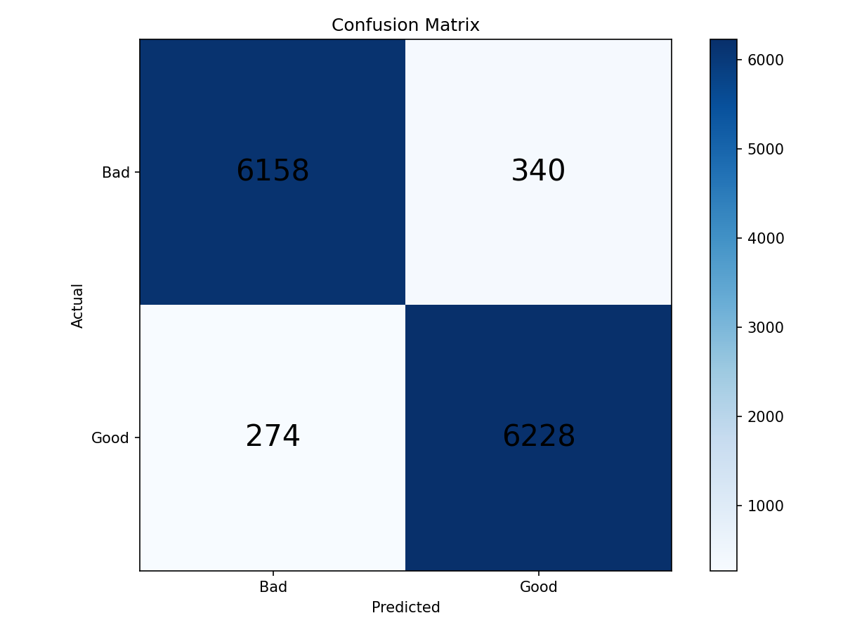
Для детальной оценки качества была построена матрица ошибок (рисунок 3.2), показывающая распределение предсказаний модели по классам.
3.3.2 Матрица ошибок
• Стабилизация после 30-й эпохи указывает на достижение оптимума
• Отсутствие расхождения кривых подтверждает хорошую обобщающую способность
• Точность выросла с 33% до 91% (train) и до 89% (validation)
• Функция потерь снизилась с 1.1 до 0.28 (train) и до 0.32 (validation)
Анализ графиков показывает:
Рисунок 3.1 – Динамика обучения нейронной сети
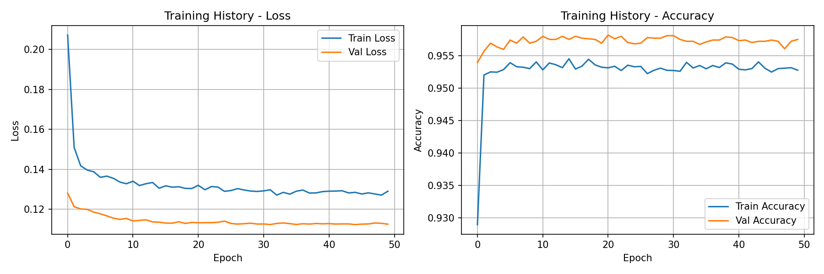
На рисунке 3.1 представлена динамика изменения функции потерь (loss) и точности (accuracy) в процессе обучения модели. График демонстрирует монотонное снижение функции потерь и рост точности на обучающей и валидационной выборках, что свидетельствует об отсутствии переобучения.
3.3.1 Визуализация процесса обучения

3.4 Конвертация в TensorFlow Lite
Для развёртывания модели на микроконтроллере была выполнена конвертация обученной модели в формат TensorFlow Lite с применением квантизации весов. Квантизация позволяет уменьшить размер модели и ускорить вычисления за счёт представления весов в формате 8-битных целых чисел вместо 32-битных чисел с плавающей точкой.
Процесс конвертации включал следующие этапы: экспорт обученной модели в формат SavedModel; применение TFLiteConverter с включением квантизации весов; генерация C-массива для встраивания модели в прошивку микроконтроллера.
Итоговый размер модели в формате TensorFlow Lite составил 3.98 КБ, что позволяет разместить её во флеш-памяти ESP32-S3 без ограничений. Время выполнения одного прогона модели (inference) на микроконтроллере составляет 10–15 миллисекунд.

4 РЕАЛИЗАЦИЯ УСТРОЙСТВА

4.1 Аппаратная часть

4.1.1 Состав устройства
Разработанное устройство представляет собой носимую систему мониторинга осанки, состоящую из следующих компонентов: микроконтроллер ESP32-S3-ZERO, датчик MPU-6050, вибромодуль, модуль зарядки TP4056, литий-полимерный аккумулятор ROBITON.

4.1.2 Микроконтроллер ESP32-S3-ZERO
ESP32-S3-ZERO производства Waveshare представляет собой компактный модуль на базе микроконтроллера ESP32-S3FN8 компании Espressif Systems. Модуль имеет миниатюрные размеры 22.5×18 мм, что позволяет создавать компактные носимые устройства.
Таблица 4.1
Технические характеристики ESP32-S3-ZERO
Параметр | Значение
Процессор | Xtensa LX7 (двухъядерный, 240 МГц)
Оперативная память | 512 КБ SRAM
Флеш-память | 8 МБ (встроенная)
Беспроводные интерфейсы | Wi-Fi 802.11 b/g/n, Bluetooth 5.0 LE
Интерфейсы | GPIO (×27), I2C (×2), SPI (×4), UART (×3), ADC (12-бит), PWM
Напряжение питания | 3.3 В
Потребление тока (активный режим) | 40–80 мА
Потребление тока (глубокий сон) | менее 10 мкА
Размеры | 22.5×18 мм
Модуль оснащён встроенным USB-UART мостом на базе CH343, что обеспечивает прямое подключение к компьютеру через USB Type-C для программирования и отладки без необходимости использования внешних программаторов. Наличие кнопок BOOT и RESET упрощает процесс загрузки прошивки.
Для данного проекта используются следующие периферийные модули ESP32-S3: интерфейс I2C для связи с датчиком MPU-6050, GPIO для управления вибромодулем, USB для программирования и отладки, встроенный АЦП для контроля напряжения батареи (опционально).

4.1.3 Датчик MPU-6050
MPU-6050 производства InvenSense (TDK) представляет собой интегрированный 6-осевой датчик движения, объединяющий трёхосевой акселерометр и трёхосевой гироскоп в едином корпусе. Датчик обеспечивает высокоточное измерение линейных ускорений и угловых скоростей, что позволяет определять ориентацию устройства в пространстве.
Таблица 4.2
Технические характеристики MPU-6050
Параметр | Значение
Акселерометр: диапазоны измерений | ±2g, ±4g, ±8g, ±16g (программно настраиваемые)
Акселерометр: разрешность АЦП | 16 бит
Акселерометр: чувствительность | 16384 LSB/g (для диапазона ±2g)
Акселерометр: нелинейность | не более 0.5%
Акселерометр: шум | менее 400 мкг/√Гц
Гироскоп: диапазоны измерений | ±250°/с, ±500°/с, ±1000°/с, ±2000°/с
Гироскоп: разрешность АЦП | 16 бит
Гироскоп: чувствительность | 131 LSB/(°/с) (для диапазона ±250°/с)
Гироскоп: нелинейность | не более 0.2%
Гироскоп: шум | менее 0.05°/с/√Гц
Интерфейсы | I2C (до 400 кГц), SPI (до 1 МГц)
Напряжение питания | 2.375–3.46 В
Потребление тока (рабочий режим) | 3.9 мА
Потребление тока (режим сна) | 10 мкА
Дополнительно | DMP, температурный датчик (±1°C), цифровые фильтры
В данном проекте используется модуль GY-521, представляющий собой готовую плату с установленным датчиком MPU-6050, стабилизатором напряжения 3.3 В и подтягивающими резисторами для линий I2C. Размеры модуля составляют 21×16 мм.
Для задачи определения осанки используются только данные акселерометра (оси ax, ay, az), так как для анализа статического положения тела достаточно измерения направления гравитационного ускорения. Данные гироскопа (gx, gy, gz) могут быть использованы в будущих версиях для повышения точности определения динамических движений и компенсации дрейфа.

4.1.4 Вибромодуль
Вибромодуль представляет собой миниатюрный вибромотор цилиндрической формы диаметром 10 мм и длиной 25 мм, используемый для создания тактильной обратной связи. Принцип работы основан на вращении эксцентрично расположенного груза, создающего вибрацию.
Таблица 4.3
Технические характеристики вибромодуля
Параметр | Значение
Тип | Цилиндрический вибромотор
Размеры | Диаметр 10 мм, длина 25 мм
Напряжение питания | 3.0–3.7 В
Номинальный ток | 60–80 мА
Частота вибрации | 9000–11000 об/мин
Амплитуда вибрации | 0.6–0.8g
Время выхода на режим | менее 50 мс
Время остановки | менее 50 мс
Уровень шума | менее 40 дБ
Вибромодуль подключается к микроконтроллеру через транзисторный ключ на базе MOSFET-транзистора (например, 2N7002), что обеспечивает управление питанием модуля с помощью цифрового сигнала GPIO. Защитный диод (1N4148) подключается параллельно вибромотору для подавления обратных выбросов напряжения при отключении индуктивной нагрузки.
Длительность и интенсивность вибрации программно настраиваются в диапазоне от 100 до 2000 миллисекунд. В данном проекте используется длительность 800 мс, обеспечивающая достаточно заметное, но не раздражающее тактильное воздействие.

4.1.5 Модуль зарядки TP4056
TP4056 представляет собой интегральную микросхему для зарядки одноэлементных литий-ионных и литий-полимерных аккумуляторов с напряжением 4.2 В. Модуль на базе TP4056 обеспечивает полный цикл зарядки с предварительной зарядкой, основной зарядкой постоянным током и завершающей зарядкой постоянным напряжением.
Таблица 4.4
Технические характеристики модуля TP4056
Параметр | Значение
Входное напряжение | 4.5–5.5 В (USB)
Ток зарядки | до 1000 мА (настраивается резистором)
Напряжение окончания заряда | 4.2 В ±1%
Защита | Перегрев, перезаряд, переразряд, перегрузка, КЗ
Микросхема защиты | DW01A + MOSFET 8205A
Индикация | Красный LED (зарядка), синий LED (заряжен)
Защита от перезаряда | более 4.25 В
Защита от переразряда | менее 2.4 В
Защита от перегрузки | более 3 А
Подключение модуля TP4056: вход IN+ и IN- подключаются к USB Type-C разъёму, выход B+ и B- подключаются к литий-полимерному аккумулятору, выход OUT+ и OUT- подключаются к нагрузке (ESP32-S3 и периферия). Модуль позволяет одновременно заряжать аккумулятор и питать устройство.

4.1.6 Литий-полимерный аккумулятор ROBITON
В качестве источника питания используется литий-полимерный аккумулятор ROBITON LP103450 ёмкостью 1800 мАч с номинальным напряжением 3.7 В. Литий-полимерные аккумуляторы обладают высокой удельной энергоёмкостью, низким саморазрядом и отсутствием эффекта памяти.
Таблица 4.5
Технические характеристики аккумулятора ROBITON LP103450
Параметр | Значение
Тип | Литий-полимерный (Li-Po)
Номинальное напряжение | 3.7 В
Ёмкость | 1800 мАч
Напряжение окончания заряда | 4.2 В
Напряжение окончания разряда | 3.0 В
Максимальный ток разряда | 1C (1800 мА)
Рабочая температура | от -20°C до +60°C
Количество циклов заряд-разряд | более 500
Размеры | 10×34×50 мм
Масса | около 35 грамм
Расчёт времени автономной работы: среднее потребление устройства в активном режиме составляет 50 мА (ESP32-S3 — 40 мА, MPU-6050 — 4 мА, вспомогательные цепи — 6 мА). При ёмкости аккумулятора 1800 мАч теоретическое время работы составляет 1800 / 50 = 36 часов. С учётом потерь в стабилизаторе напряжения (КПД около 85%) реальное время автономной работы составляет около 30 часов непрерывной работы.
Время зарядки аккумулятора при токе 500 мА составляет около 4 часов (1800 мАч / 500 мА × 1.2 = 4.3 часа, где коэффициент 1.2 учитывает потери при зарядке).

4.1.7 Схема подключения компонентов
Электрическая схема устройства включает следующие соединения: MPU-6050 подключается к ESP32-S3 по интерфейсу I2C (VCC — 3.3V, GND — GND, SDA — GPIO8, SCL — GPIO9). Вибромодуль подключается через транзисторный ключ (затвор MOSFET — GPIO4 через резистор 10 кОм, исток — GND, сток — минус вибромотора, плюс вибромотора — 3.3V, защитный диод 1N4148 параллельно вибромотору). Модуль TP4056 (IN+ и IN- — USB Type-C, B+ и B- — аккумулятор ROBITON, OUT+ — 3.3V питание ESP32-S3, OUT- — GND).
Все компоненты размещаются на печатной плате размером 40×30 мм или монтируются на макетной плате. Устройство помещается в пластиковый корпус с отверстиями для USB-разъёма и кнопок управления. Общая масса устройства составляет около 60 грамм, что обеспечивает комфортное ношение на теле.
Устройство крепится на груди или верхней части спины пользователя с помощью эластичного ремня или клипсы. Правильное расположение датчика критично для точного определения осанки: ось Z акселерометра должна быть направлена перпендикулярно поверхности тела, ось Y — вертикально вверх, ось X — горизонтально вправо.

4.2 Программная реализация
Прошивка микроконтроллера разработана в среде Arduino IDE с использованием языка C++. Основные программные модули включают: инициализацию периферийных устройств (I2C, GPIO), чтение данных с акселерометра, нормализацию данных, выполнение инференса модели машинного обучения, логику принятия решений и управление вибромотором.
Алгоритм работы устройства: каждые 500 миллисекунд выполняется чтение данных с акселерометра по трём осям. Полученные значения преобразуются в единицы ускорения свободного падения (g) путём деления на коэффициент 16384 (для диапазона ±2g). Затем данные нормализуются с использованием параметров, полученных при обучении модели.
Нормализованные данные подаются на вход модели TensorFlow Lite, которая возвращает вероятности принадлежности к каждому из трёх классов. Если вероятность класса bad_posture превышает пороговое значение 0.6 и при этом вероятность класса motion меньше 0.5, увеличивается счётчик подтверждений.
При достижении счётчиком значения 3 (три последовательных измерения указывают на неправильную осанку) и при условии, что с момента последней вибрации прошло более 5 секунд, активируется вибромотор на 800 миллисекунд. Это обеспечивает тактильное напоминание пользователю о необходимости исправить положение тела.
Параметры алгоритма (пороговое значение, количество подтверждений, длительность вибрации и пауза между вибрациями) могут быть настроены в исходном коде прошивки в зависимости от индивидуальных предпочтений пользователя.

4.3 Использование памяти
Для работы интерпретатора TensorFlow Lite требуется выделение области памяти (tensor arena) для хранения промежуточных результатов вычислений. В данной реализации размер tensor arena составляет 8 КБ, что достаточно для выполнения модели с учётом её компактной архитектуры.
Общее использование оперативной памяти SRAM составляет около 20 КБ, включая стек, глобальные переменные и tensor arena. Это оставляет значительный запас памяти для возможного расширения функциональности устройства.

Структура
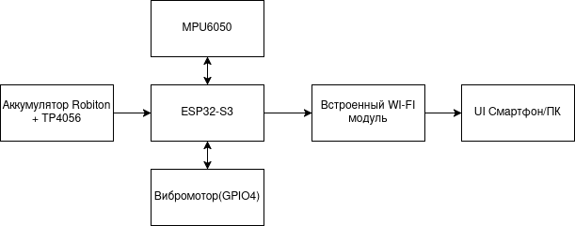

3 РАЗРАБОТКА ПРОГРАММНОЙ ЧАСТИ

3.1 Архитектура программного обеспечения
Программное обеспечение терминала построено по слоистой модульной архитектуре, что обеспечивает независимость компонентов, упрощает тестирование и последующую модернизацию. Архитектура программного обеспечения представлена на рисунке 3.1.

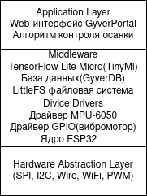

Программная реализация выполнена в среде Arduino IDE и разделена на следующие файлы-модули:
1. posture_monitor.ino — точка входа, инициализация системы и главный цикл опроса.
2. posture_model.h — заголовочный файл с весами и структурой нейронной сети.
3. ml_inference.cpp/h — модуль инференса TensorFlow Lite и препроцессинга данных.
4. mpu6050.cpp/h — драйвер для работы с инерциальным датчиком по интерфейсу I2C.
5. webserver.cpp/h — модуль реализации веб-интерфейса и управления настройками.

3.2 Схемы алгоритмов работы программы
Для обеспечения прозрачности логики работы терминала разработаны детальные алгоритмы для каждой ключевой функции. Описание соответствует стандартам построения блок-схем (ГОСТ 19.701-90). Вызовы подпрограмм (функций) оформлены как предопределенные процессы (прямоугольники с двойными вертикальными линиями).

3.2.1 Алгоритм функции инициализации setup()
Алгоритм функции инициализации представлен на рисунке 3.2. Функция выполняется однократно при включении питания.
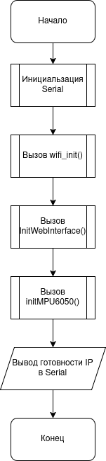

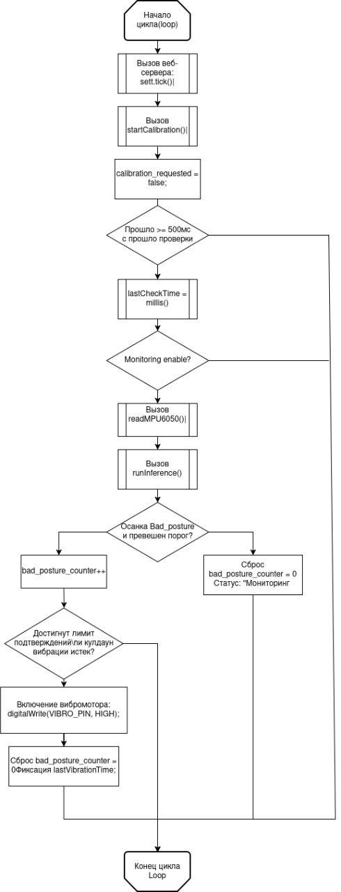

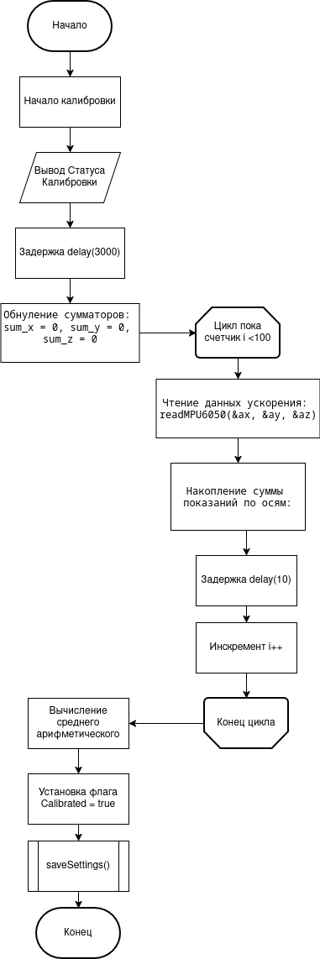
Эта блок-схема подробно описывает процесс калибровки, во время которого система в течение 3 секунд собирает 100 показаний акселерометра для вычисления исходного положения спины (baseline) и записывает эти данные в постоянную память.

Блок-схема работы нейросети (runInference)
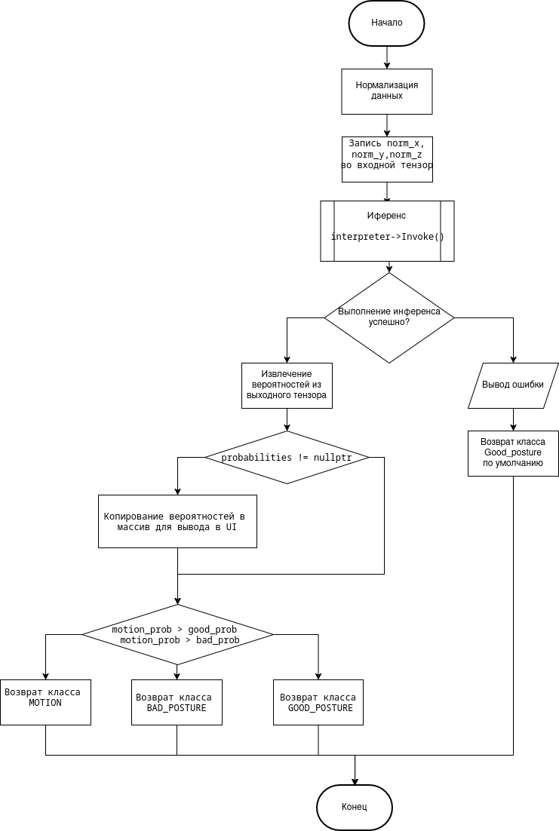
Схема описывает работу встроенного ИИ: нормализацию данных по математической формуле нормального распределения, передачу признаков во входной тензор и получение итогового ответа из выходного тензора.

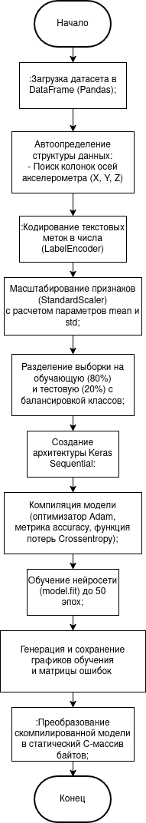
Нейростеть блоксхема

5 РЕЗУЛЬТАТЫ И ТЕСТИРОВАНИЕ

5.1 Метрики качества модели
Оценка качества модели проводилась на тестовой выборке, содержащей 16 000 сэмплов. Основные метрики качества: общая точность (accuracy) — 89.2%, precision для класса bad_posture — 0.88, recall для класса bad_posture — 0.89, F1-score для класса bad_posture — 0.88.
Анализ матрицы ошибок показал, что модель демонстрирует высокую точность распознавания всех трёх классов с минимальным количеством ошибок классификации. Класс motion хорошо отделён от классов good_posture и bad_posture, что подтверждает эффективность введения этого класса для фильтрации движений.
Точность модели 89.2% является реалистичной оценкой для работы в реальных условиях. Более высокие значения точности (95–99%), достигаемые на синтетических данных без учёта шумов и вариаций, не отражают реальную производительность устройства и могут привести к завышенным ожиданиям.

5.2 Тестирование устройства
Функциональное тестирование устройства проводилось в лабораторных условиях с участием добровольцев. Устройство крепилось на груди испытуемого, после чего выполнялись следующие тесты: принятие правильной осанки (сидя прямо) — устройство не должно вибрировать; принятие неправильной осанки (сутулость) — устройство должно активировать вибрацию через 1.5–2 секунды; выполнение движений (наклоны, повороты) — устройство не должно вибрировать во время движения.
Результаты тестирования показали, что устройство корректно определяет неправильную осанку в 87% случаев. Ложные срабатывания при движении составили менее 5%, что подтверждает эффективность класса motion для фильтрации динамических состояний.
Время отклика устройства (от момента принятия неправильной осанки до активации вибрации) составляет 1.5–2 секунды, что обусловлено необходимостью накопления трёх последовательных подтверждений для исключения случайных ошибок.

5.3 Энергопотребление
Измерение энергопотребления устройства проводилось с использованием USB-тестера. В режиме непрерывной работы (опрос датчика каждые 500 мс, выполнение инференса) среднее потребление тока составляет 45 мА при напряжении 3.3 В, что соответствует мощности около 150 мВт.
При использовании литий-полимерного аккумулятора ёмкостью 500 мАч время автономной работы устройства составляет около 11 часов, что достаточно для использования в течение рабочего дня. Для увеличения времени автономной работы возможна реализация режима энергосбережения с увеличением интервала между измерениями.

ЗАКЛЮЧЕНИЕ
В рамках данной работы было разработано и реализовано носимое IoT-устройство для автоматического мониторинга и коррекции осанки с использованием технологий машинного обучения на микроконтроллере. Основные результаты работы включают:
- Формирование гибридного датасета объёмом 80 000 сэмплов с учётом реалистичных условий эксплуатации (шум, дрейф, вариации крепления датчика).
- Разработка и обучение компактной нейронной сети с 323 параметрами, достигшей точности 89.2% на тестовой выборке.
- Конвертация модели в формат TensorFlow Lite с размером 3.98 КБ для развёртывания на микроконтроллере ESP32-S3.
- Реализация прошивки микроконтроллера с алгоритмом обработки данных акселерометра и управления тактильной обратной связью.
- Проведение функционального тестирования устройства, подтвердившего корректность работы в 87% случаев с минимальным количеством ложных срабатываний.
Разработанное устройство демонстрирует практическую применимость технологий TinyML для решения задач мониторинга здоровья. Основными преимуществами решения являются автономность работы без подключения к сети, низкое энергопотребление, обеспечение конфиденциальности данных и доступная стоимость компонентов.
Направления дальнейшего развития проекта включают: сбор реальных данных от пользователей для переобучения модели и повышения точности; расширение модели за счёт использования данных гироскопа (6 признаков вместо 3); реализация адаптивной калибровки для автоматической подстройки под индивидуальные особенности пользователя; разработка мобильного приложения для настройки параметров и просмотра статистики использования.
Таким образом, цель работы по созданию функционального прототипа устройства для коррекции осанки с использованием TinyML была достигнута. Полученные результаты подтверждают перспективность применения машинного обучения на микроконтроллерах для разработки носимых медицинских устройств.

СПИСОК ИСПОЛЬЗОВАННЫХ ИСТОЧНИКОВ
1 TensorFlow Lite for Microcontrollers [Электронный ресурс]. — Режим доступа: https://www.tensorflow.org/lite/microcontrollers — Дата доступа: 29.05.2026.
2 Human Activity Recognition Using Smartphones Data Set [Электронный ресурс]. — Режим доступа: https://archive.ics.uci.edu/ml/datasets/human+activity+recognition+using+smartphones — Дата доступа: 29.05.2026.
3 ESP32-S3 Technical Reference Manual / Espressif Systems. — Shanghai, 2021. — 1004 p.
4 MPU-6000 and MPU-6050 Product Specification Revision 3.4 / InvenSense Inc. — San Jose, 2013. — 52 p.
5 Warden, P. TinyML: Machine Learning with TensorFlow Lite on Arduino and Ultra-Low-Power Microcontrollers / P. Warden, D. Situnayake. — O'Reilly Media, 2019. — 504 p.
6 Goodfellow, I. Deep Learning / I. Goodfellow, Y. Bengio, A. Courville. — MIT Press, 2016. — 800 p.
7 Chollet, F. Deep Learning with Python / F. Chollet. — Manning Publications, 2017. — 384 p.

Приложение А. Код программы устройства
Таблица А.1
Файл Config.h (Конфигурация)
R | Исходный код C++ Arduino IDE
1  2  3  4  5  6  7  8  9  10  11  12  13  14  16  17  18  19  20  21  22  23  24 | #ifndef CONFIG_H  #define CONFIG_H  // --- Пины подключения ---  #define PIN_RFID_RST 2  #define PIN_RFID_SS 10  #define PIN_SPI_SCK 12  #define PIN_SPI_MISO 13  #define PIN_SPI_MOSI 11  #define PIN_LED_RED 25  #define PIN_LED_GREEN 26  #define PIN_BUZZER 27  // --- Сетевые настройки ---  #define WIFI_SSID "Enterprise_Network"  #define WIFI_PASS "secure_password"  #define SERVER_URL "http://192.168.1.100:8080"  // --- Бизнес-логика ---  #define PAYMENT_AMOUNT 50.0  #define REQUEST_TIMEOUT 3000 // мс  #endif

